LES 22 REGIONS METROPOLITAINES
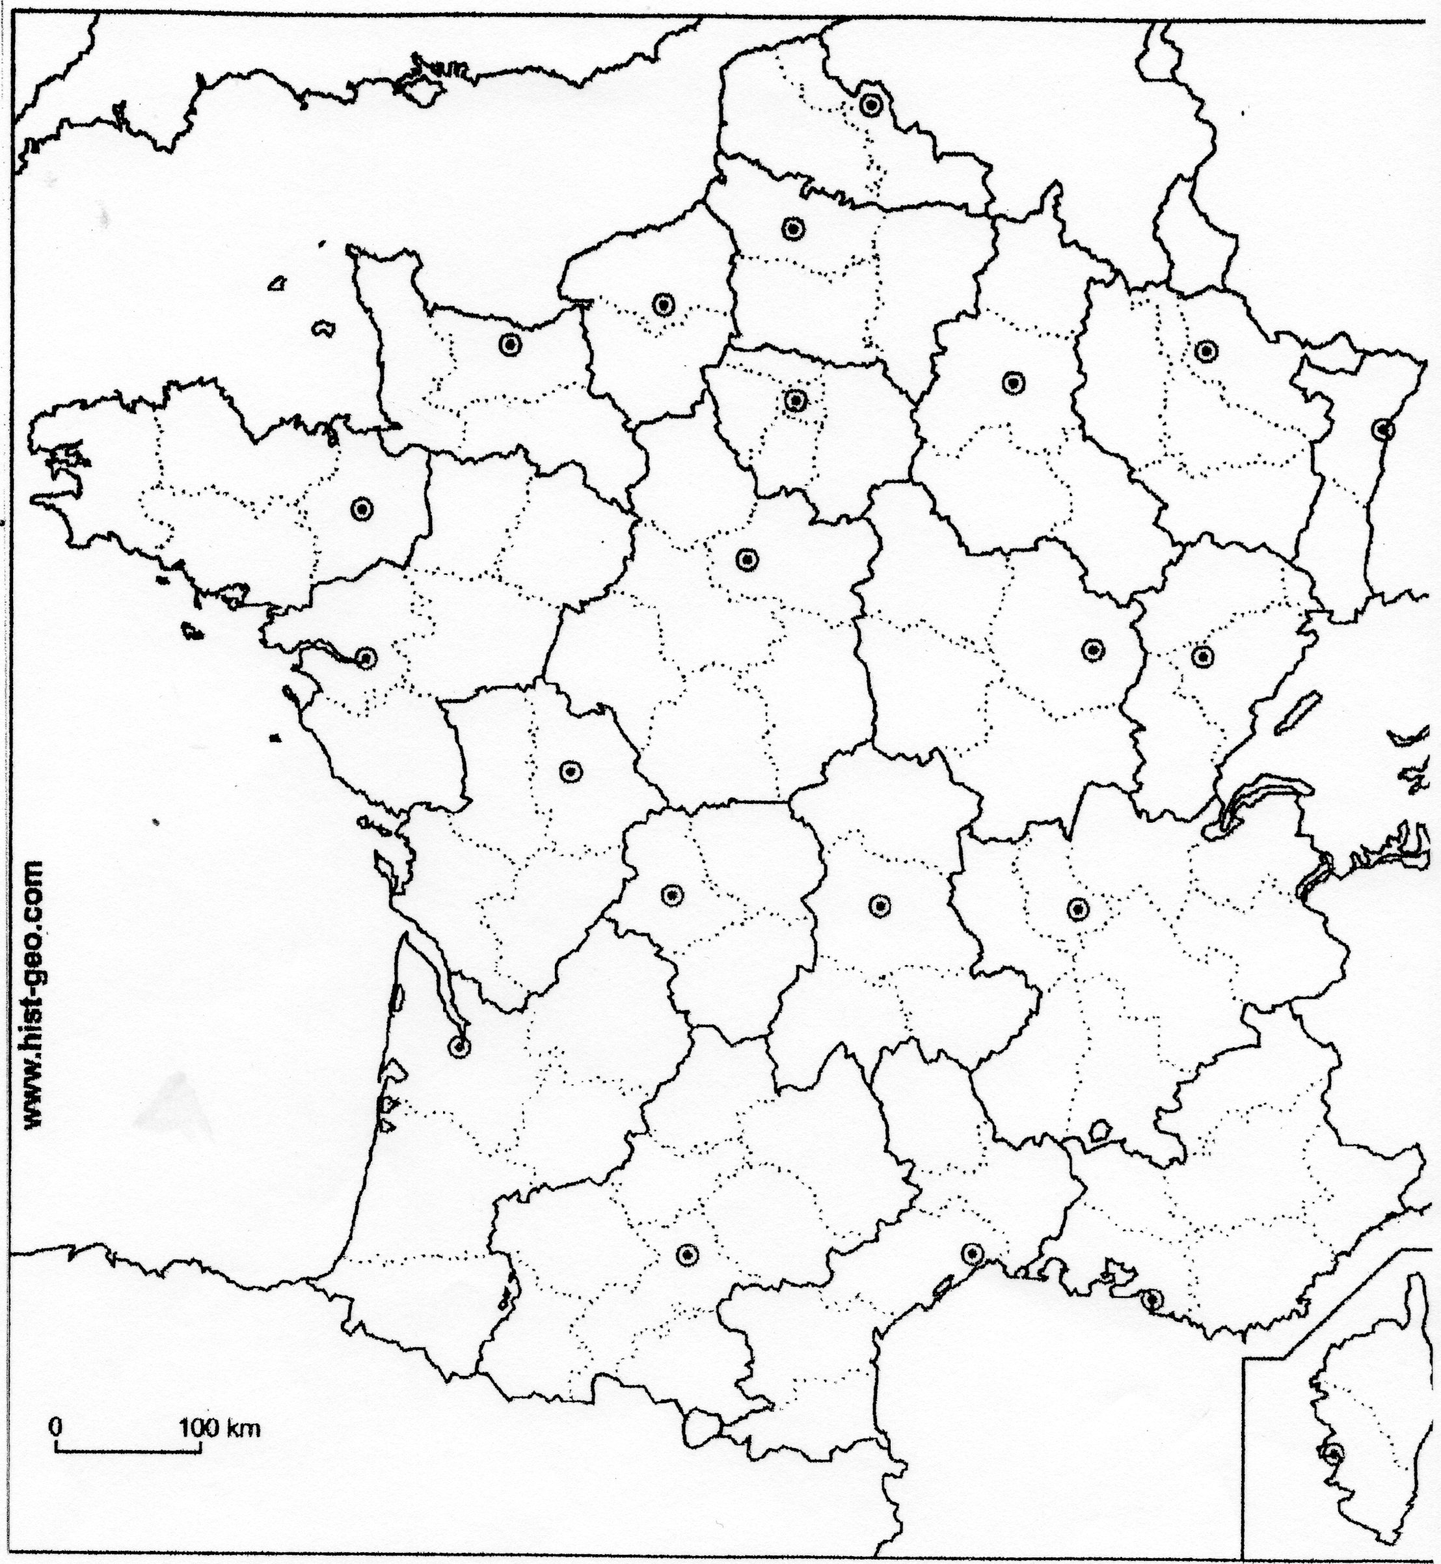
Complète cette carte avec le nom des 22 régions métropolitaines (manquent les 5 régions outre-mer)

